

GUÍA N°5 SINTESÍS Y EVALUACIÓN FORMATIVA (Covid 19)
Biología III° MEDIO
Ciencias de la Salud. Unidad 1: Salud, sociedad y estilos de vida.
NOMBRE: _______________________________________________________ III medio:___________
OBJETIVO DE APRENDIZAJE PRIORIZADO:
OA1: Analizar desde una perspectiva sistémica problemas complejos en materia de salud pública que afectan a la sociedad a escala local y global, tales como transmisión de infecciones, consumo de drogas, infecciones de transmisión sexual, desequilibrios alimentarios y enfermedades profesionales/laborales.
OA3: Analizar relaciones causales entre los estilos de vida y la salud humana integral a través de los efectos sobre el metabolismo, la energética celular, la fisiología y la conducta.
Objetivos específicos: - Analizar información en base a la información y los aprendizajes adquiridos
- Comunicar conclusiones a partir de datos de estudio.

Indicaciones generales: Estimados(as) estudiantes, la presente es una guía de repaso que integra los aprendizajes relevantes, de los objetivos priorizados. El objetivo de esta guía es entregar un compendio para sintetizar lo trabajado en el semestre y partir de ello, que ustedes puedan realizar una evaluación formativa. Lee cuidadosamente y responde la evaluación formativa que aparece al final. Recuerda que pueden hacerlo directamente en el archivo, transcribir a tu cuaderno o imprimir. Lo importante, esta vez, es que luego de terminar envíes a tu profesor de asignatura por mail y si no es posible se envía al profesor jefe (vía WhatsApp como foto o archivo) las evaluaciones para su corrección. Correo: julieta.ilse@gmail.com
SÍNTESIS:
Durante este tiempo de trabajo, se han analizado diversos elementos que influyen notoriamente en la salud de los individuos. Es así como el sueño y un descanso reparador se hacen imprescindibles a la hora de determinar si se posee una buena salud o no, ya que este es fundamental en la eliminación de sustancias tóxicas producidas por las células, para ejemplificar podemos recordar específicamente una proteína llamada amiloide B y que se ha demostrado que tiene efectos neurodegenerativos asociados a enfermedades como el Alzheimer. Sin embargo no es el único trastorno que nos puede traer, ya que en el corto plazo con un mal descanso, se producen cansancio, fatiga, falta de concentración, irritabilidad, mayor probabilidad de padecer enfermedades entre otras.
Pero no solo procurar un buen descanso es importante, el consumo de sustancias tóxicas como drogas o una alimentación poco nutritiva y basada en comida chatarra influye en el metabolismo, el bienestar sicosocial y el bienestar físico de los individuos, siendo los jóvenes los más expuestos a caer en estos consumos, con consecuencias en el corto, mediano y largo plazo.
También hemos podido analizar que podemos mejorar estas conductas con fuerza de voluntad y estimulando al mismo tiempo la producción de sustancias que aumentan nuestro bienestar como por ejemplo las endorfinas, realizando actividades saludables como cantar, realizar ejercicios, reír, bailar, lo que evidentemente mejora nuestro estado de ánimo y fortalece nuestras defensas, puntos muy importantes en la actualidad dada la contingencia a la que estamos enfrentados.
Aumentan barreras para llevar una vida saludable
Fundación Chile y GfK Adimark se han sumado en un trabajo conjunto que busca identificar oportunidades y desafíos de innovación que promuevan la adopción de estilos de vida más saludables, a través de la segmentación de los chilenos de acuerdo a sus hábitos y barreras para llevar una vida sana.
Esta investigación se basó en un trabajo de campo a nivel nacional que incluye a las 23 ciudades más pobladas de Chile y de las zonas rurales de la Región Metropolitana (Calera de Tango, Colina y San Bernardo) entre enero y febrero del 2016. El grupo objetivo fueron hombres y mujeres mayores de 15 años, de los grupos socioeconómicos ABC1, C2, C3 y D. Se recopiló un total de 4.135 casos de manera presencial, ponderándose los datos por sexo, edad, GSE y zona, con un error muestral a nivel país del 1,5%. Se determinaron cinco perfiles psicográficos, los cuales son un reflejo de los diferentes estilos de vida que cohabitan hoy en Chile. La segmentación es una herramienta que permite identificar patrones de comportamiento; en este contexto, no existe ningún perfil perfecto o imperfecto, cada uno de ellos tiene motivaciones y limitaciones particulares que definen su conducta y dan luces para construir estrategias de promoción de salud que respondan a las necesidades y estilos de cada uno de ellos. Para la construcción de los perfiles se utilizaron técnicas estadísticas de análisis de conglomerados, análisis factorial y análisis discriminante. Los ejes fueron construidos por éstos, sin ningún peso implícito.
Con el análisis discriminante y luego de la construcción de los ejes, se procedió a la clasificación de las personas en estos perfiles, que identificó para cada uno de ellos la estructura socio demográfico, así como también las motivaciones y dificultades para llevar una vida saludable.
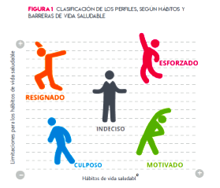
A partir de esto, se logró definir cuatro perfiles: resignados (altas barreras y pocos hábitos), esforzados (altas barreras y altos hábitos), culposo (bajas barreras y bajos hábitos) y motivados (bajas barreras y altos hábitos). Por su parte, el indeciso se determina por tener un comportamiento que se adapta a los otros perfiles de acuerdo a las circunstancias.

En la actualidad, el perfil más recurrente entre los chilenos es el esforzado (31%) que, a pesar de percibir fuertes barreras para llevar una vida saludable, hace el esfuerzo por llevar un estilo de vida sano y, a la vez, es un modelo a seguir para el resto de los perfiles que son más reacios o bien tienen más dificultades para adoptar conductas más saludables.
Le sigue el resignado, quizás el más desafiante de analizar, pues no sólo tiene malos hábitos sino que, además, percibe fuertes limitaciones en su vida, lo que hace más difícil de motivar y movilizar a cambios de conducta.
En resumen, los resultados 2018 muestran que los chilenos están percibiendo hoy más limitaciones para construir una vida sana. Sin embargo, si se agrupan los perfiles que tienen buenos hábitos (esforzados y motivados), se ve que estos han pasado de representar 35% de la población en 2012 a 48% en 2018.
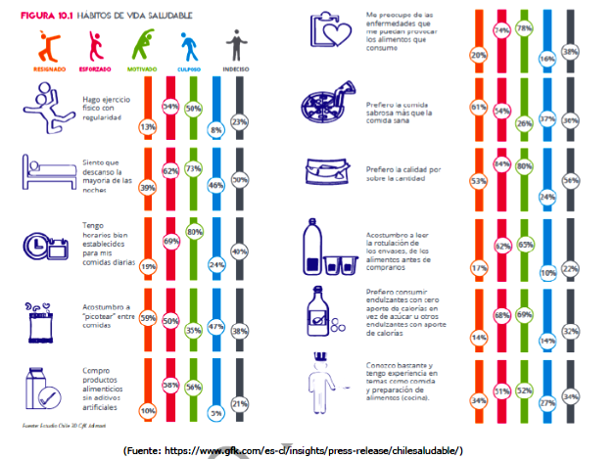
Análisis e interpretación de infografía
➢ Conteste las siguientes preguntas, usando conocimiento científico desarrollado en la unidad.
1. En relación con la práctica de ejercicio con regularidad, ¿cuáles podrían ser las principales barreras que presenta cada grupo estudiado para no realizar actividad física (resignado, esforzado, motivado, culposo, indeciso) y llevar un estilo de vida saludable?
2. Si la mayoría de los chilenos considera tener un descanso reparador por las noches, ¿cómo se explica el aumento de estrés y problemas de salud mental en la población chilena?
3. ¿Cómo se explicaría el aumento de enfermedades cardiovasculares, diabetes o hipertensión en la población chilena si existe la conciencia de leer la composición de los alimentos y comprender sus efectos sobre la salud?
4. ¿Por qué el grupo de los Resignados posee los factores de riesgo más altos para la salud?
5. Dentro de los grupos estudiados, ¿cuál es el que presentaría una mejor calidad de vida y un mejor estado de salud? Explica
6. ¿Cuáles son los grandes adversarios que existen actualmente en la población chilena para desarrollar una vida saludable?

EVALUACIÓN FORMATIVA BIOLOGÍA III° MEDIO
Ciencias de la Salud
NOMBRE: __________________________________________________III medio:_____
OBJETIVO PRIORIZADO: OA1 - OA3:
Objetivos específicos:
- Analizar en base a la información y los aprendizajes adquiridos

INDICACIONES: Responde la siguiente evaluación formativa y envíala a tu profesor de asignatura a su mail. Si no puedes, comunícate con tu profesor jefe y la envías por WhatsApp como imagen o archivo. Correo: julieta.ilse@gmail.com

Ítem I. Desarrolle brevemente las siguientes preguntas en base a la reflexión de los estilos de vida
Reflexionemos acerca de los diferentes estilos de vida en las personas y su repercusión en la salud
Observe las imágenes, y reflexione personalmente acerca de cómo los estilos de vida y las prácticas de las sociedades afectan la salud de las personas.
Respondan las siguientes preguntas. Explique sus respuestas.
- ¿De qué manera los estilos de vida afectan la salud de las personas?

- ¿Qué puedo hacer por mi salud?

- ¿Somos lo que comemos?

- ¿En qué afecta la calidad del aire a la salud integral de los individuos?

- ¿De qué forma podemos lograr un estilo de vida saludable a pesar de los múltiples factores que afectan negativamente a nuestro diario vivir?

Ítem I. Responde brevemente según su propio “Proceso de Metacognición”.
1.- ¿Qué aprendí? Explica.

2.- ¿Para qué me va a servir lo aprendido?

